Незнакомые слова

- Модуль расширения базовой системы ввода-вывода
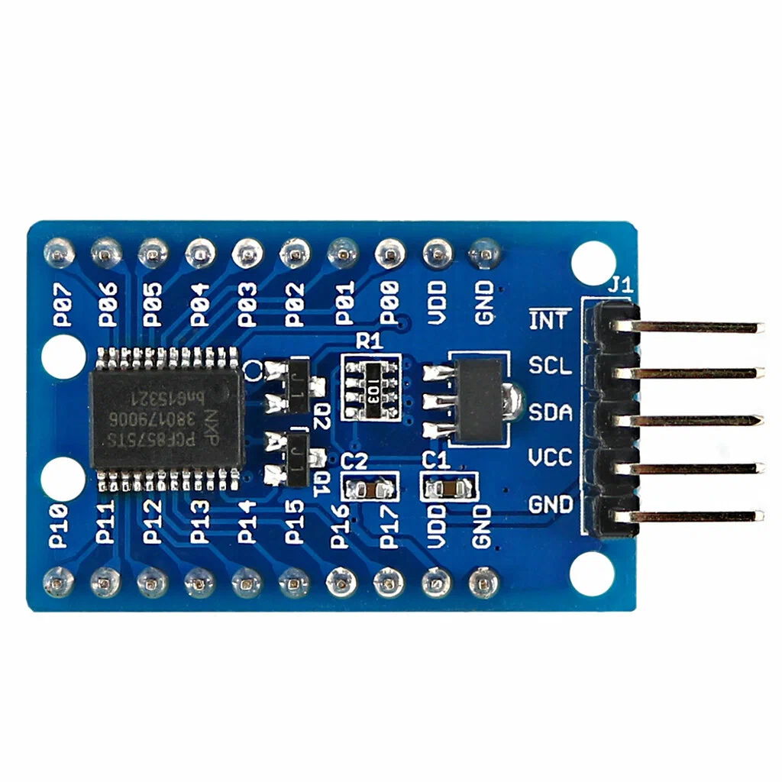
- Модуль обработки прерываний
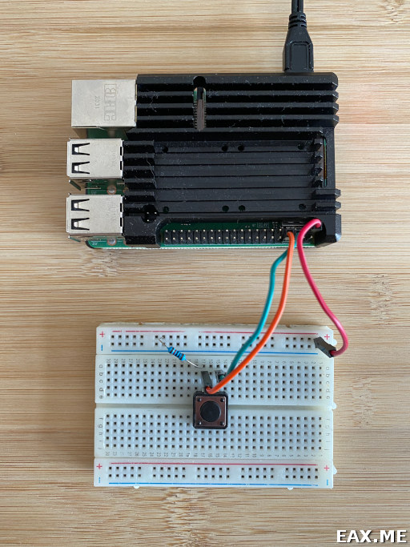

- Блок начальной загрузки
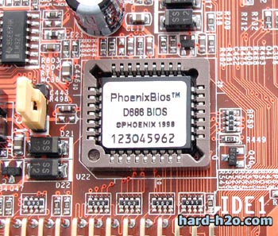

- Факсимильный связь


